**SISTEMA BÁSICO GENERAL DE UNA WIKI PARA EL MUNICIPIO**

**Objetivo:** La base de datos está diseñada para gestionar y almacenar información sobre usuarios, artículos y categorías en un sistema tipo wiki. Facilita la administración de artículos creados por usuarios y su categorización.

1. Entidades y atributos:

* **Usuarios** (Entidad fuerte)

id_usuario (Llave primaria)

nombre_usuario

correo

contraseña

fecha_registro

* **Artículos** (Entidad fuerte)

id_articulo (llave primaria)

titulo

contenido

fecha_creacion

fecha_modificacion

* **Categorías** (Entidad fuerte)

id_categoria (llave primaria)

nombre_categoria

descripción

## Relaciones

* **Crea** (entre usuarios y artículos)
* id_usuario (llave foránea en artículos)
* fecha_creacion (atributo de la relación)
* **Asigna** (entre artículos y categorías)
* id_categoria (llave foránea en la tabla intermedia entre artículos y categorías)

## Modelo ER

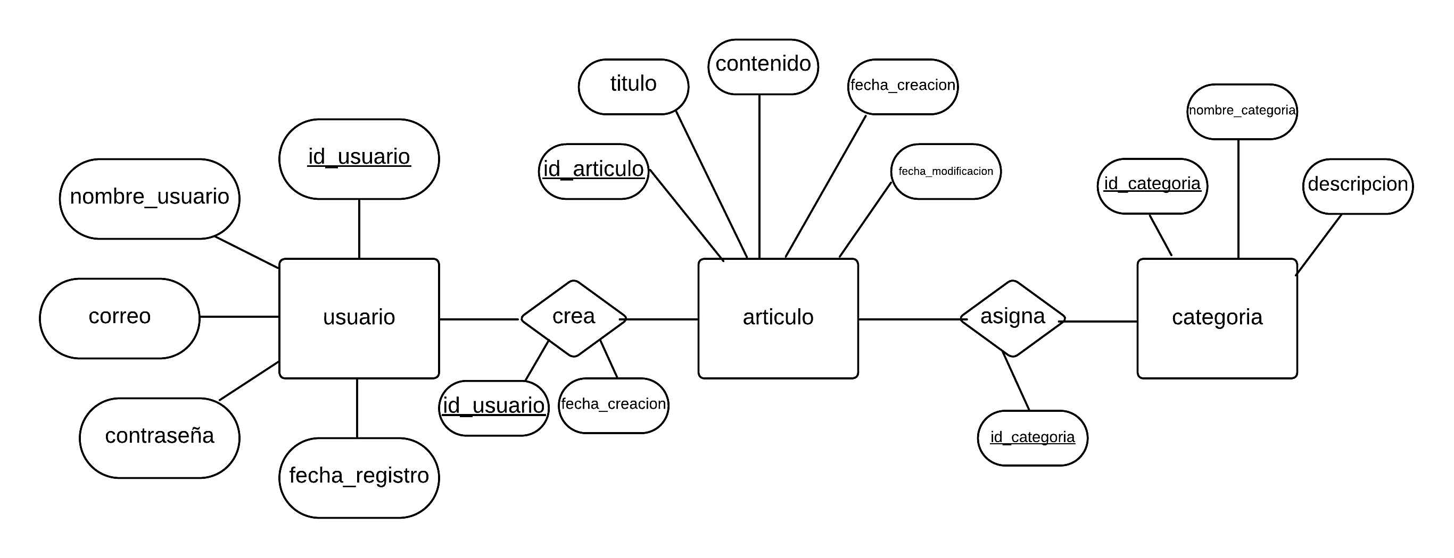

## Cardinalidad

1. Usuario (1) ---- (N) Crea (N) ---- (N) Artículos
2. Articulo (N) ---- (N) Asigna (N) ---- (N) Categorías

## Normalización

1.Primera Forma Normal (1NF):

* Todo

2.Segunda forma normal (2NF):

* Las tablas tienen claves primarias completas. No hay dependencias parciales en las tablas de relaciones.

3.Tercera Forma Normal (3NF):

* No hay dependencias transitivas. Cada tabla está organizada para evitar redundancias y asegurar que cada atributo depende directamente de la clave primaria

## Tablas Normalizadas

1. Tabla Usuarios

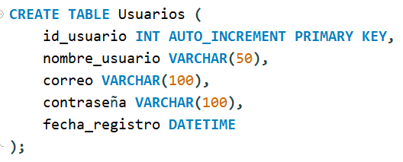

1. Tabla Artículos

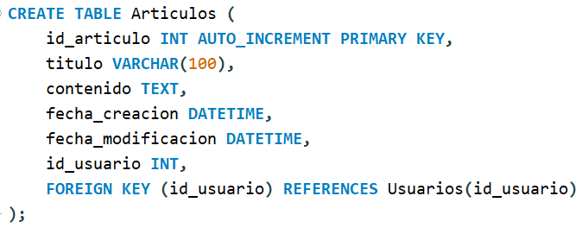

1. Tabla Categorías

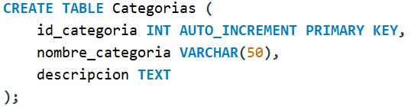

1. Tabla Crea

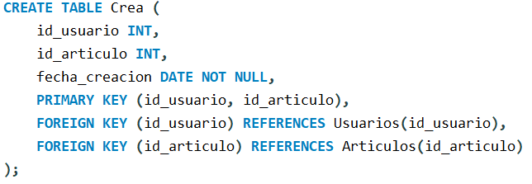

1. Tabla Asigna

